Program exkurze 2009

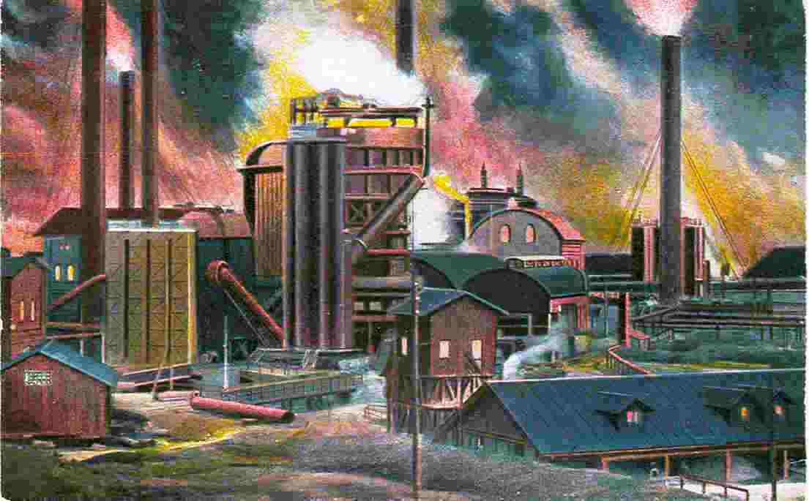

- podrobnou mapu budeme mít na exkurzi, stravování - časový harmonogram je pouze přibližný, počítám s přestávkami na oběd, ale v případě nečekaných zpoždění dáme přednost programu před jídlem, proto doporučuji svačinky do chlebníčků!
- vstupné do muzeí apod. si hradíte sami…
UDĚLENÍ ZÁPOČTU – je podmíněno odevzdáním eseje o rozsahu 2 000 slov (+- 200), obsah eseje obdobný jako u Bloku expertů – pojednejte o libovolných lokalitách exkurze nebo o informacích během ní získaných, zasaďte je do souvislostí jiných předmětů ENS, esej má obsahovat samostatné myšlenky a závěry, podložené argumentačně a literaturou. Pouhá rekapitulace navštívených míst nebude uznána jako esej. Termín odevzdání – do odevzdávány v ISu do 31. 5. 2009 23:59.

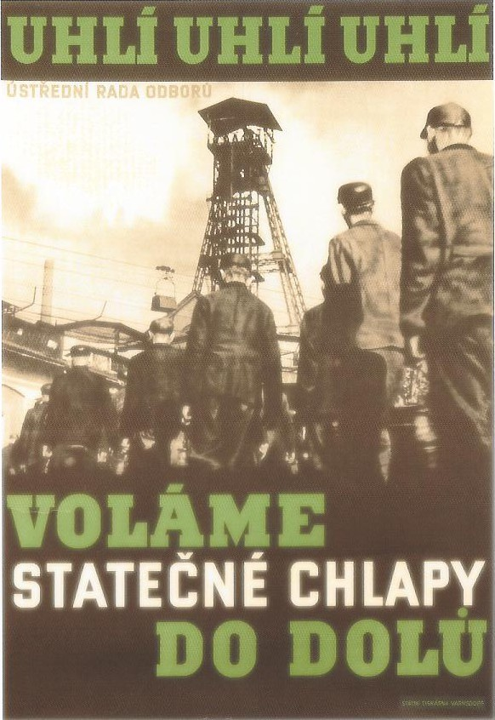

Pátek 15. 5. 2009:
10:00 - sraz u kašny před budovou nádraží OSTRAVA-hl. n., doprava na místo individuální, z Brna jede rychlík R733 , odjezd 7:02, příjezd 9:27, zavazadla si dejte ihned po příjezdu do úschovny, celý den přesun MHD (nejvýhodnější bude 24-hodinová jízdenka za 54,- Kč, kupte si dvě, aby vydržely do neděle a domluvte se mezi sebou, protože „na nezlevněnou 24hodinovou jízdenku se mohou v nepracovních dnech přepravovat dva cestující starší 15 let“. To ovšem platí až od soboty, v patek musíte mít každý svou jízdenku.)
Zmeškáte-li sraz, snažte se nás dohnat na některém z míst exkurze během dne (výjimečně můžete volat na můj mobil – 728 37 50 50). Zmeškám-li sraz já, čekejte na nádraží, je tam krásně!

11:00 – 13:00 - Hornické muzeum OKD, ul. Pod Landekem, Ostrava – Petřkovice
(tel. 596 131 803, 596 131 804, www.muzeumokd.cz ), vstupné s ISIC – 60,-

13:00 – 15:30 - přesun do centra, individuální oběd, relaxace a poznávání krás

16:00 – 18:00 - Národní kulturní památka Důl Hlubina a vysoké pece a koksovna Vítkovických železáren (tzv. Dolní oblast Vítkovic), tramvajová zastávka “Vítkovice vysoké pece” (tram. č.1 a č.2), podejít Místeckou magistrálu k vrátnici č. 1. (Unikátní industriální památka z 1. pol. 19. stol. V roce 1828 zde byla arcibiskupem olomouckým, arcivévodou Rudolfem založena Rudolfova huť. První pudlovací pec v Rakousko-Uherské monarchii byla uvedena do provozu v roce 1830, první vysoká pec pak v roce 1836. Areál NKP je unikátní v minulosti i dnes. V jednom místě se zde uskutečňoval celý technologický proces – počínaje těžbou uhlí, jeho koksováním až k finálnímu produktu – surovému železu).
Cena prohlídky pro studenta je 50,- Kč. Před prohlídkou je třeba podepsat prohlášení o bezpečnosti při prohlídce areálu. V některých úsecích probíhá prohlídka na ocelových schodištích a v těsné blízkosti vysoké pece, proto prosím zvolte vhodnou obuv. Fotoaparáty a kamery je povoleno používat.

?? – návrat na nádraží pro zavazadla, přesun na ubytování - Ubytovna JARENA,
Dolní 248/31,Ostrava – Zábřeh, tel.: 605 249 979, 595 783 344, ubytování ve 3-4 lůžkových pokojích, cena 230,- na osobu a noc, platba v hotovosti (http://www.ubytovnajarena.cz/)

? - ? večerní program – individuální, centrum Ostravy se všemi pokušeními je od ubytovny poměrně daleko (cca 20 minut tramvaji) a ráno začínáme v 8 hodin…

Sobota 16.5.:
8:00 – Odjezd MHD od ubytovny

9:00 - 18:00 – Celodenní rekultivačně-přírodovědně-kulturně-literárně-historická výprava pod společným vedením Z. Ulčáka a Mgr. Martina Tomáška, Ph.D. z katedry české literatury, literární vědy a dějin umění FF Ostravské univerzity.
Trasa: výstup na nejvyšší bod v Ostravě – odval Ema na Slezské Ostravě, ukázka sukcese, složení rostlinných a živočišných společenstev na antropogenních stanovištích.
Přechod řeky Ostravice.
Oběd.
Nová Radnice a její vyhlídková věž a řada dalších míst v centru spojených se svébytnou kulturou Ostravy a zobrazených v literatuře zejména první poloviny 20. století.

? - ? večerní program – individuální,

Neděle 17. 5.:
8:30 - odjezd autobusem od ubytovny
9:00 – 11:00 - národní kulturní památka Důl Michal, ulice Čs. armády 95/413, Ostrava -
Michálkovice, tel.: 596 231 160, http://www.dul-michal.cz/ - 50,- vstupné
11:00 - 18:00 – oběd, pak Karvinsko – ukázky důlních škod, návštěva Orlové, prohlídka bývalého historického centra a rekultivovaného zámeckého parku v Orlové, hornická kolonie v Doubravě, kostel sv. Petra z Alkantary v Karviné, poklesy, rekultivace,

? - ? večerní program – individuální,

Ponděli 18. 5.:
8:00 - odjezd autobusem se všemi zavazadly
9:00 – 11:30 - prohlídka Ústřední čističky odpadních vod, Ostrava Přívoz, ulice Oderská
+- 11:00 – oběd, poté - přesun do Studénky, prohlídka naučné stezky Kotvice v CHKO Poodří,
15:00 - konec exkurze, odjezd individuální. Studénka je rychlíková stanice na trati Ostrava- Přerov – Olomouc, Brno.

Přeji Vám i sobě příjemnou exkurzi! Zbyněk Ulčák

Černá Ostrava
Okolo Ostravy cestička, V Ostravě je špína všude
nezelená se travička. a nikdy jí neubude.
Kde bučela kravička, Černota důl zavalí
dnes nalezneme horníčka. prach horníky zahalí.

V dole to je těžká práce,
a je to tam bez legrace.
Kdo se někdy z dolu vrátí,
štěstím, že se nevyvrátí.

Zvířátka to dusí, škrtí, Ovzduší to velmi škodí,
hrozí jejich vyhynutí. to se do Beskyd přeci nehodí!
Není to jen těžba uhlí, Má tu být jen svěží vzduch,
ale i továrny, co čmoudí. a zdravý cestovní ruch.

Petra Šigutová (13 let), Markéta Uřinovská

